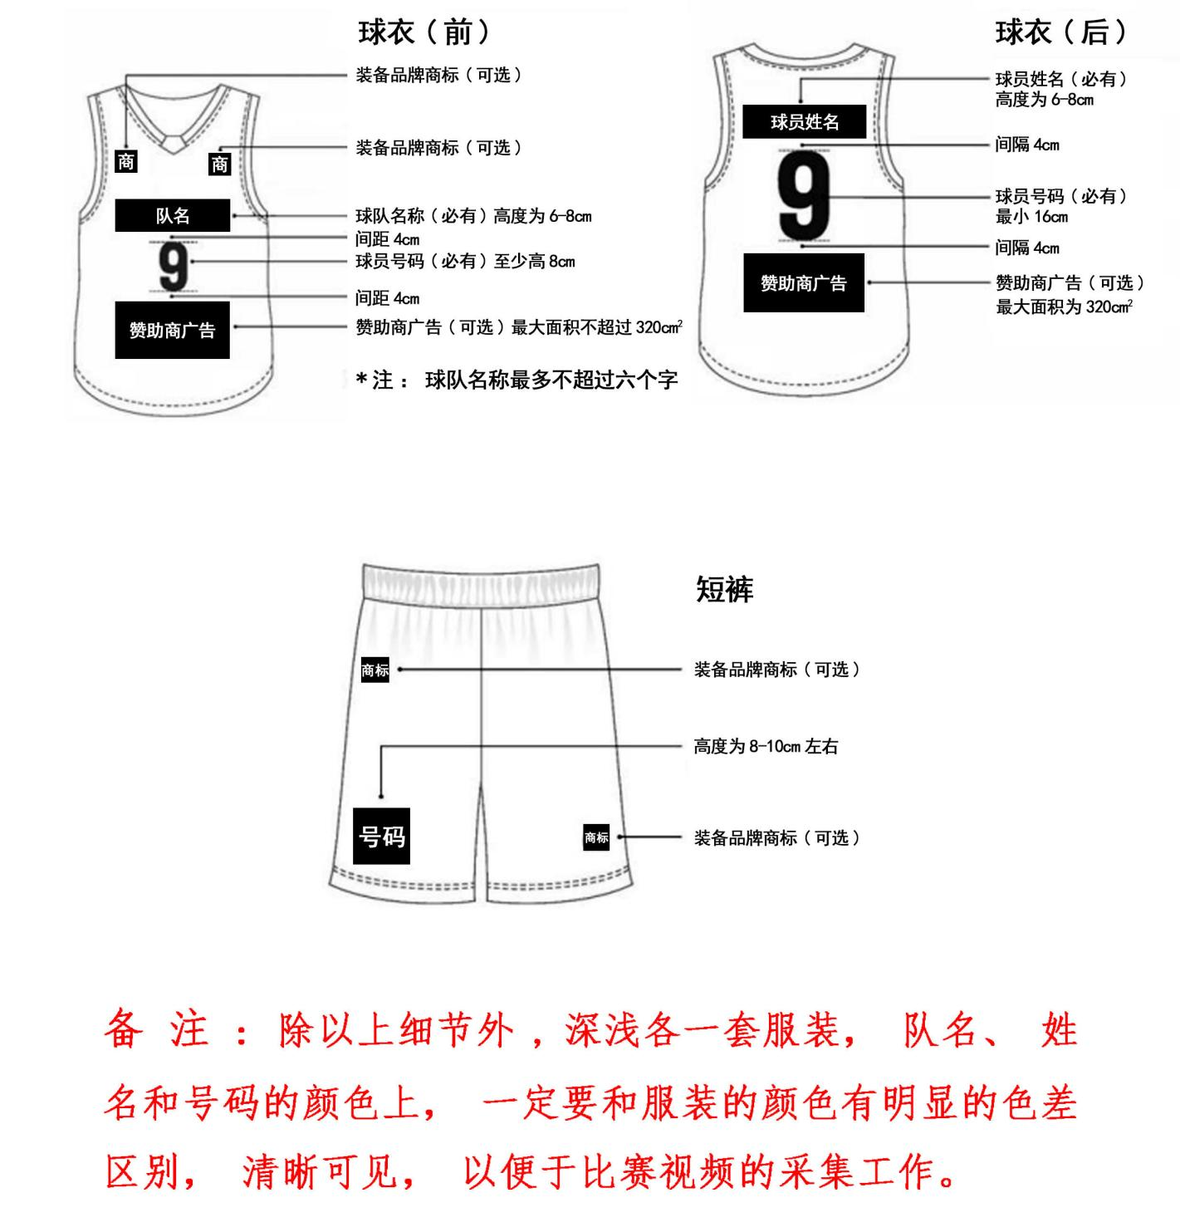

**比赛服装规范统一示意图**